Metodología para la generación de arquitectura de información para sitios Web



CONTENIDO
1 Propósito general 2
2 Planificación del trabajo 3
2.1 Planificación comprimida. 3
2.2 Planificación expandida. 4
2.3 Comparación de planificaciones 5
3 Elementos de trabajo 6
3.1 Ficha de contenidos por área 6
3.2 Estructura 7
3.3 Informe de consolidación de contenidos 8
3.4 Contenidos 9

- Propósito general
El propósito de este documento es explicar en términos prácticos la forma de trabajo en la fase de levantamiento de la Arquitectura de Información en un sitio Web o Intranet, y su vez facilitar la comprensión de cada herramienta de trabajo en el contexto de definición de la Arquitectura de Información.

- Planificación del trabajo
El trabajo a realizar en la etapa de generación de Arquitectura de Información se puede enfrentar de dos maneras, comprimida y expandida.

Planificación comprimida.
Consiste en realizar primero todas las reuniones de trabajo con cada área de la empresa y luego consolidar la información recopilada en el Excel de trabajo, todo esto en conjunto con el Comité Editorial, luego de la consolidación se debe realizar la generación y recopilación de los contenidos reales y por último la entrega del informe de consolidación de contenidos.

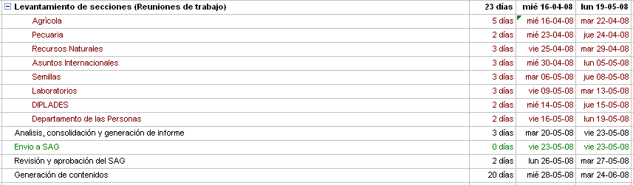
Planificación para SAG

Planificación expandida.
Consiste en trabajar cada una de las áreas de la empresa por separado, realizando reuniones de trabajo, consolidaciones y generación de contenidos para cada una de ellas. Al término de la revisión de todas las áreas de la empresa, se entrega el informe de consolidación de contenidos.
Por cada área:
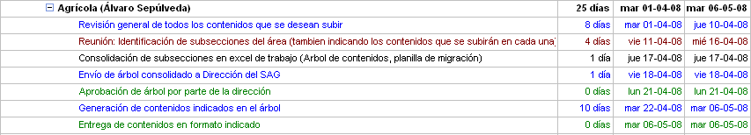
Planificación para SAG

Luego se hace la consolidación final.
Planificación para SAG

Comparación de planificaciones
 | Ventajas | Desventajas
Comprimida | - Menor tiempo (en general)  - Facilita el seguimiento  - Menor tiempo en la administración para el cliente/usuario | - Sin resultados intermedios  - Los contenidos se generan al final del proceso
Expandida | - Genera resultados intermedios  - Permite obtener contenido antes | - En general el proceso completo es más largo  - Es altamente consumidor de tiempo de administración  - Requiere más tiempo de parte del cliente

Se recomienda usar el método comprimido en organizaciones donde existe:
- Alta correlación entre los contenidos de cada área organizacional
- Un departamento/comité/grupo central que administra el sitio
- Muchas (5 o más) unidades generadoras de contenido
Se recomienda usar el método expandido en organizaciones donde existe:
- Baja correlación entre los contenidos de cada área organizacional
- Un departamento/comité/grupo descentralizado que administra el sitio
- Pocas (menos de 5) unidades generadoras de contenido

Elementos de trabajo
Dentro de las tareas a realizar en el levantamiento de la arquitectura de información se tienen reuniones y consolidación de estructura. Para estas se requiere disponer de herramientas que permitan documentar y registrar el trabajo realizado, además de permitir resumir de maneja clara para llevar el seguimiento de la generación de contenidos.

Ficha de contenidos por área
Su propósito es facilitar la identificación y detección de contenidos en las distintas áreas de la organización. Se utiliza en las reuniones de levantamiento de contenidos.
Ficha: área/sub-sección
- Identificación del proyecto/área
Proyecto:
Área:
- Responsable del área
Nombre
e-mail |  |  | Fono
- Preguntas guía para el levantamiento
Identificación del contenido
- ¿Dispone de contenido que aporte al sitio?
- ¿Dentro de que sección se podría incorporar ese contenido?
Detalle del contenido
- ¿El nivel técnico del contenido es el apropiado?
- ¿La terminología es clara?
- ¿La ruta para llegar al contenido es clara/intuitiva?

Lista de contenidos
Nro. | Nombre del contenido | Ubicación en el nuevo sitio |  | Origen |  | Responsable |  |  | Frecuencia de actualización
Observaciones
___________________________________
Firma del Responsable de área

Estructura
Excel de trabajo que ayuda documentar de forma ordenada y legible el árbol de contenidos del sitio. Se utiliza luego de las reuniones de levantamiento de contenidos para pasar en limpio los contenidos levantados.
Por ejemplo:
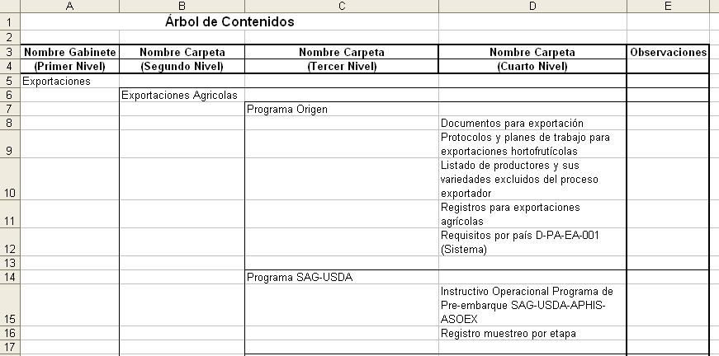
Planificación para SAG

Informe de consolidación de contenidos
Utilizado para informar sobre el estado y los resultados del proceso de definición de arquitectura de información, también describe el estado final de las actividades de generación de arquitectura de información calendarizadas en el plan de proyecto.
Proyecto
Proyecto:
Jefe de Proyecto:
Consolidación
Propósito y objetivos:

Participantes
Cliente |  |  |  | Opensoft

Lista de contenidos
Nro. | Nombre del contenido |  | Ubicación |  | Prioridad |  | Recomendación
Conclusiones Generales

Contenidos
Estructura de directorios que permite guardar los contenidos reales en carpetas Windows, organizadas de acuerdo a la estructura definida en el Excel.
Se puede utilizar luego de llenar el Excel o después de la consolidación del árbol.
Es importante que al recopilar los contenidos se utilice el Excel para realizar seguimiento y así indicarles a los responsables de área si tienen algún retrazo en la generación.
